2,9 тысячижителей Татарстана приобрели технические средства реабилитации, используя электронные сертификаты
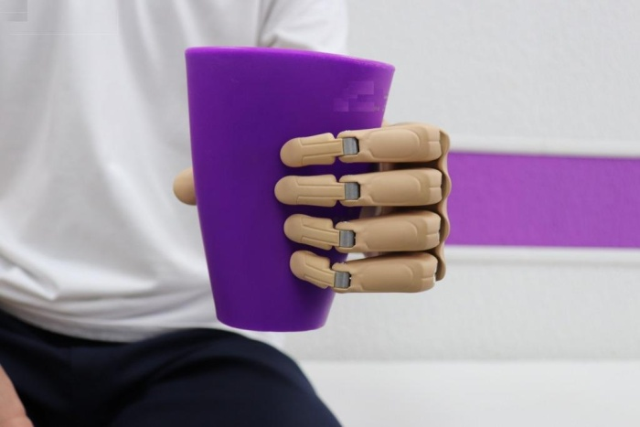
В Татарстане с начала года 2 985 граждан с инвалидностью приобрели технические средства реабилитации (ТСР) и протезно-ортопедические изделия с помощью электронных сертификатов. На обеспечение этих целей Отделение СФР направило более 233 миллионов рублей.
Напомним, что электронный сертификат — это инструмент, который позволяет оперативно приобрести необходимые ТСР, рекомендованные гражданам в программе реабилитации и абилитации (ИПРА). В их число входят кресла-коляски, протезы, ортезы, абсорбирующее белье и т.д.

Сегодня по сертификату можно приобрести более 300 видовТСР, включая изделия, которые требуют индивидуального изготовления. Социальный фонд России разработал электронный каталог (https://ktsr.sfr.gov.ru/) для подбора и приобретения специализированных изделий. С помощью электронного сертификата можно в короткие сроки (всего 8 дней) получить необходимые ТСР, тогда как обеспечение по государственному контракту может занять больше времени (до 3 месяцев).
«На получение сертификата имеют право люди с инвалидностью, граждане, пострадавшие от несчастных случаев на производстве или получившие профессиональное заболевание. Оформить сертификат можно через портал Госуслуг, МФЦ или в клиентских службах Отделения СФР по Татарстану. Обязательное условие — наличие банковской карты платежной системы МИР любого Банка», – уточнил глава татарстанского Социального фонда Эдуард Вафин.
Кроме того, он добавил, что в 2024 году для демобилизованных участников СВО Социальный фонд будет проактивно выпускать электронные сертификаты. Им не нужно будет подавать заявления на оформление сертификатов – фонд все сделает сам после получения информации об установлении инвалидности и необходимости обеспечения техническими средствами реабилитациипо ИПРА.
Если у вас есть вопросы, вы можете обратиться в контакт-центр ОСФР по Республике Татарстан, позвонив по телефону: 8 800 100 00 01 (звонок бесплатный).

